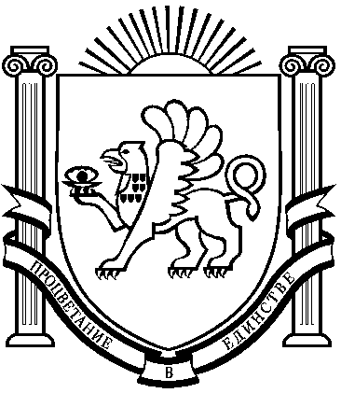
РЕСПУБЛИКИ КРЫМ
НИЖНЕГОРСКОГО РАЙОНА
АДМИНИСТРАЦИЯ НОВОГРИГОРЬЕВСКОГО СЕЛЬСКОГО ПОСЕЛЕНИЯ
ПОСТАНОВЛЕНИЕ №208

с.Новогригорьевка
от 01.11.2023 г.

О признании утратившими силу некоторых постановлений
администрации Новогригорьевского сельского поселения
Нижнегорского района Республики Крым

В соответствии с Федеральным законом от 06.10.2003 № 131 «Об общих принципах организации местного самоуправления в Российской Федерации», Федеральным законом от 27.07.2010 № 210-ФЗ «Об Организации предоставления государственных и муниципальных услуг», руководствуясь Уставом муниципального образования Новогригорьевское сельское поселение Нижнегорского района Республики Крым, администрация Новогригорьевского сельского поселения Нижнегорского района Республики Крым
ПОСТАНОВЛЯЕТ:

- Признать утратившими силу постановления администрации Новогригорьевского сельского поселения Нижнегорского района Республики Крым:
- от 27.01.2017 №12 «О размещении и функционировании нестационарных торговых объектов на территории муниципального образования Новогригорьевское сельское поселение Нижнегорского района Республики Крым»;
- от 01.04.2019 №57 «О внесении изменений в Порядок размещения и функционирования нестационарных торговых объектов на территории муниципального образования Новогригорьевское сельское поселение Нижнегорского района Республики Крым, утвержденный постановлением администрации Новогригорьевского сельского совета Нижнегорского района Республики Крым от 27.01.2017 № 12»;
- от 20.05.2020 №161 «О внесении изменений в Порядок размещения и функционирования нестационарных торговых объектов на территории муниципального образования Новогригорьевское сельское поселение Нижнегорского района Республики Крым, утвержденный постановлением администрации Новогригорьевского сельского поселения от 27.01.2017 № 12»; - от 27.07.2020 №214 О внесении изменение в постановление администрации Новогригорьевского сельского поселения «Об утверждении Порядка размещения и функционирования нестационарных торговых объектов на территории муниципального образования Новогригорьевское сельское поселение Нижнегорского района Республики Крым», от 27.01.2017 №12 (с изм.от 20.05.2020 №161)»; - - от 15.02.2021 №26 «О внесении изменение в постановление администрации Новогригорьевского сельского поселения «Об утверждении Порядка размещения и функционирования нестационарных торговых объектов на территории муниципального образования Новогригорьевское сельское поселение Нижнегорского района Республики Крым» от 27.01.2017 № 12 (с изменениями от 20.05.2020 №161, от 27.07.2020 №214)»; - от 22.06.2021 №104 «О внесении изменение в постановление администрации Новогригорьевского сельского поселения «Об утверждении Порядка размещения и функционирования нестационарных торговых объектов на территории муниципального образования Новогригорьевское сельское поселение Нижнегорского района Республики Крым» от 27.01.2017 №12 (с изменениями от 20.05.2020 №161, от 27.07.2020 №214, от 15.02.2021 №26)»; - от 03.08.2022 № 117 «О внесении изменений в Постановление Администрации Новогригорьевского сельского поселения Нижнегорского района Республики Крым № 12 от 27.01.2017 года «О размещении и функционировании нестационарных торговых объектов на территории муниципального образования Новогригорьевское сельское поселение Нижнегорского района Республики Крым» (с изм.от 01.04.2019 г.№57, от 20.05.2020 г. №161, от 27.07.2020 г. №214,от 15.02.2021 г. № 26, от 22.06.2021 г. № 104)».
2. Обнародовать настоящее Постановление путем размещения на информационном стенде, расположенном в здании администрации Новогригорьевского сельского поселения по адресу: с. Новогригорьевка, ул.Мичурина, 59 и на официальном сайте Новогригорьевского сельского поселения .
3. Постановление вступает в силу со дня официального опубликования (обнародования).
4. Контроль за исполнением данного постановления оставляю за собой.

Глава администрации
Новогригорьевского сельского поселения Данилин А.М.

